  BỘ KẾ HOẠCH VÀ ĐẦU TƯ  HỌC VIỆN CHÍNH SÁCH VÀ PHÁT TRIỂN | 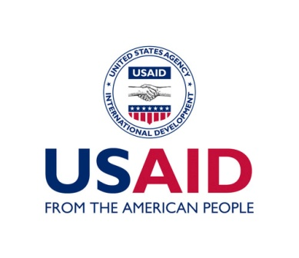

CHƯƠNG TRÌNH TỌA ĐÀM
“Hiệp định đối tác xuyên Thái Bình Dương (TPP): Cơ hội và thách thức với Việt Nam”

Thời gian | Nội dung | Thành phần - Địa điểm
8.30 – 9.00 | Đăng ký | Hội trường 702
9.00 – 9.10 | Tuyên bố lý do-Giới thiệu đại biểu | Hội trường 702
9.10 – 9.20 | Phát biểu khai mạc | Ông Nguyễn Thế Phương,  Thứ trưởng Bộ Kế hoạch và Đầu tư
9.20 – 9.30 | Phát biểu khai mạc | Đại sứ Hợp chủng quốc Hoa Kỳ tại Việt Nam, Ngài Ted Osius
9.30 – 09.50 | Tham luận “Hiệp định đối tác xuyên Thái Bình Dương (TPP): Cơ hội và thách thức với Việt Nam” | PGS, TS. Đào Văn Hùng, Giám đốc Học viện Chính sách và Phát triển
09.50 – 10.10 | Tham luận “Hiệp định đối tác xuyên Thái Bình Dương (TPP) và mối quan hệ thương mại Hoa Kỳ - Việt Nam” | Bà Virginia Foote, Chủ tịch AmCham và Đồng Chủ tịch Diễn đàn Doanh nghiệp Việt Nam (VBF)
10.10 – 10.40 | Giải lao - Teabreak
10.40 – 11.45 | Thảo luận phiên với chủ đề: “Hiệp định Đối tác Xuyên Thái Bình Dương: Cơ hội và Thách thức đối với Việt Nam” | 1. Ông Lê Văn Tăng, Nguyên Cục trưởng Cục Quản lý Đấu thầu;  2. TS Phạm Thị Lan Hương, Chuyên gia Kinh tế Cao cấp;  3. Ông David Anderson, Giám đốc Dự án Quản trị Nhà nước nhằm Tăng trưởng Toàn diện (GIG);  4. Ông Nguyễn Hoài Nam, Phó Tổng Thư ký Hiệp hội Chế biến và Xuất khẩu Thủy sản Việt Nam (VASEP)
11.45 - 12.00 | Bế mạc | PGS, TS. Đào Văn Hùng, Giám đốc Học viện Chính sách và Phát triển;  Ông Michael Trueblood, Giám đốc, Phòng Phát triển Kinh tế và Quản trị Nhà nước của USAID/Việt Nam.

